**Jakie dekoracje na świąteczny stół wybrać?**

**Święta to magiczny czas w roku. Trudno wyobrazić sobie celebrowanie tej magicznej chwili bez obecności rodziny i spędzania czasu przy wspólnym stole. Zastanawiasz się, jakie <strong>dekoracje na świąteczny stół</strong> wybrać? Sprawdź to!**

**Ponadczasowe dekoracje na świąteczny stół**

Chyba nikogo nie trzeba przekonywać, że do grona ponadczasowych **dekoracji na świąteczny stół** można zaliczyć biały obrus. To on kojarzy się z eleganckim wystrojem i licznymi obrzędami zakorzenionymi w tradycji. Jeśli planujesz zaaranżowanie stołu świątecznego w nieco bardziej nowoczesnym stylu, to sięgnij po inne kolory. Dobrze sprawdzą się odcienie beżu, szarości, zieleń butelkowa czy w kolorze bordowym.

**Jakie dekoracje na świąteczny stół cieszą się popularnością?**

Do grona popularnych dekoracji świątecznych z pewnością można zaliczyć różnego rodzaju świeczniki i oświetlenie. Aby stworzyć idealny klimat przy stole, warto sięgnąć więc po światełka LED, które oświetlą pomieszczenie i podkreśla wyjątkową atmosferę podczas świąt. Chyba nikogo nie trzeba przekonywać, że [dekoracje na świąteczny stół](https://www.batdom.pl/akt,0,569/top4-dekoracji-swiatecznego-stolu.ehtml) sprawią, że ten wspólny czas będzie jeszcze bardziej niezapomniany.

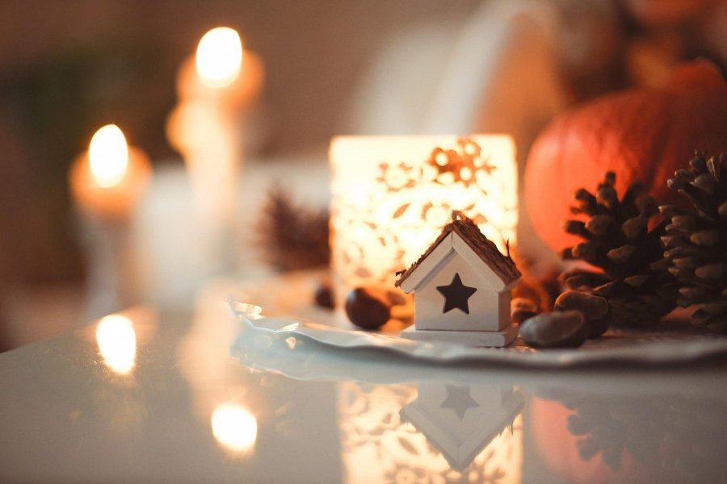

**O czym warto jeszcze pamiętać?**

Święta Bożego Narodzenia to wyjątkowy czas spędzony w gronie najbliższych. Na tę okazję świetnie sprawdzą się proste, a jednocześnie eleganckie *dekoracje na świąteczny stół,* które będą dopasowane do panującej atmosfery i stworzą wyjątkowy klimat wokół. Zobacz propozycje, które dla Ciebie przygotowaliśmy, a dzięki którym podkreślisz tę magiczną chwilę. Warto postawić również na delikatne i naturalne akcenty, suszone owoce, korzenne przyprawy, świeże gałązki, czyli dodatki oddziałujące na wszystkie zmysły.